[헬리코박터]
2017년 말까지는 궤양이나 위암 환자에서만 헬리코박터 치료가 가능했습니다. 그런데 2018년 1월 1월부터 소화성 궤양이나 암 환자가 아니더라도 제균치료가 가능하게 되었습니다. 많이 비싸지는 않지만 "약값 전액을 환자가 부담토록 함"으로 결정되었습니다.
원하시면 제균치료를 처방해 드릴 수 있습니다. 소화성 궤양을 예방하고, 위암 발생률이 낮아진다는 주장이 있기 때문입니다. 두 종류의 항생제와 한 종류의 위산분비억제제를 2주 투약합니다.
두 가지 이슈가 있습니다. (1) 주로 항생제 때문에 설사 등 위장장애나 알러지와 같은 부작용이 가능합니다만 개인차는 큽니다. (2) 제균 성공률은 78.1%입니다. 치료가 잘 되었는지 확인하기 위하여 약 8 주 후 호기검사를 합니다.
계획: 2주 1차 제균치료 + 8주 후 호기검사
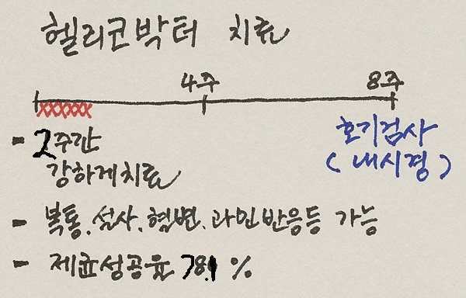
소화기내과 이준행

